Кам’янський дошкільний навчальний заклад

Навчально-дидактичний посібник для дітей дошкільного віку

«ВСЕЗНАЙКО»
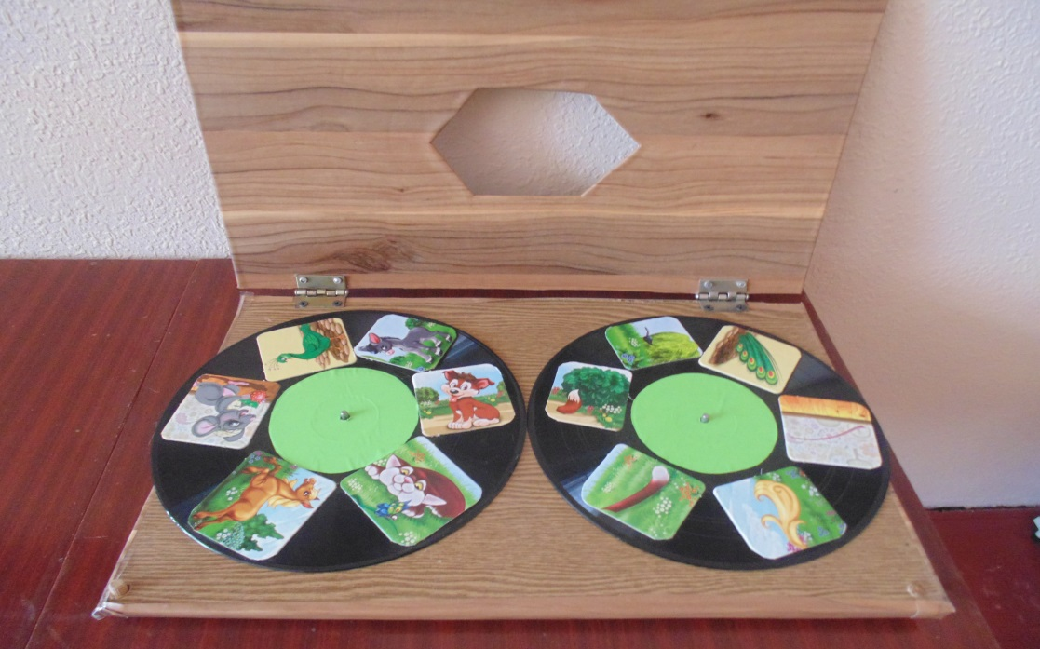

Автор: вихователь
Ковальчук Юлія Дмитрівна

2018

Аактуальним завданням дошкільної освіти є всебічний психічний і інтелектуальний розвиток дітей. Найбільш активною формою навчального впливу є спеціально організовані вихователем дидактично спрямовані гри. В процесі дидактичної гри дитина не тільки отримує нові знання, але також узагальнює і закріплює їх. З метою всебічного розвитку дітей дошкільного віку було виготовлено дидактичний посібник «Всезнайко».
Опис посібника:
Дидактичний посібник складається з фанерного корпусу і 2-ух кіл з картинками, якими служать грамплатівки, що вільно обертаються на металевих стрижнях. Довжину дидактичного посібника необхідно зробити трохи менше діаметра 2-х платівок з метою зручного обертання за виступаючі частини. В комплекті посібники кілька парних кіл з картинками, зібраними за лексичним темами.

Процес виготовлення дидактичної гри:
- З фанери випилюємо дві частини прямокутної форми, з'єднуємо між собою за допомогою петель.
- В верхній частині дидактичного посібника випиляти віконечко у вигляді шестикутника, в якому буде видно по одному сектору першого і другого кола.
- У нижній частині посібника вставити 2 металевих стрижня.
- Підібрати грамплатівки.
- Знайти добірку картинок з досліджуваних тем.
- Пластинки поділити на 4, 5, 6 секторів залежно від кількості картинок. У кожен сектор наклеїти картинки, підібравши їх за лексичним темами, таким чином, щоб на лівій платівці картинки перебували за годинниковою стрілкою, а на правій - проти годинникової стрілки. Парні пластинки позначити шляхом наклеювання в центр однакового за кольором круга з самоклеючої плівки і обідка з кольорової ізоляційної стрічки.
- В одному з віконець вставляється картинка, пара до якої підбирається шляхом прокручування платівки. У цих іграх одній картинці 1-ої платівки обов'язково повинна відповідати одна картинка 2-ї платівки.
Мета: узагальнення знань дітей дошкільного віку.
Варіантів ігор безліч. Все залежить від поставлених завдань і пройденого дітьми матеріалу.

Посібник дозволяє:
- розвивати пізнавальну активність;
- сенсорний розвиток (сприйняття кольору, форми);
- формувати елементарні математичні уявлення;
- удосконалювати граматичне мовлення;
- розвивати дрібну моторику і координацію рухів рук.

Дидактична гра "Хто де живе?"
Завдання: закріплювати вміння розрізняти домашніх і диких тварин, правильно називати їх, знати місце проживання, назву житла; розвивати дрібну моторику пальців рук
Хід гри: вихователь пропонує дітям розглянути запропоновану картинку в 1-му секторі з лівої сторони, назвати тварини на ній. Визначити свійська чи дика тварина. Підібрати картинку з потрібним житлом з правої сторони шляхом обертання круга. Правильно назвати житло.

Дидактична гра "Хто що їсть?"
Завдання: закріплювати знання дітей про спосіб життя тварин, про їх харчування; розвивати дрібну моторику пальців рук.
Хід гри: вихователь пропонує дітям розглянути запропоновану картинку ліворуч, назвати тварини на ній. Підібрати картинку з їжею для цієї тварини праворуч шляхом обертання круга.

Дидактична гра "Мами і їх дитинчата"
Завдання: вправляти у співвідношенні дорослої тварини і дитинча, в правильному називанні дитинчат; розвивати логічне мислення, дрібну моторику пальців рук, словниковий запас.
Хід гри: спочатку дитина розглядає зображення дорослої тварини зліва, дізнається і правильно називає його. Визначає, до яких тварин відносяться: до домашніх або диких. Потім обертає праве коло з картинками дитинчат тварин. Знаходить потрібне дитинча, зупиняє коло, правильно називає дитинча.

Дидактична гра "Підбери цифр і кількість предметів"
Завдання: формувати елементарні математичні уявлення, вправляти співвідносити цифру і кількість предметів; розвивати дрібну моторику пальців рук, увагу.
Хід гри: вихователь пропонує дітям розглянути запропоновану цифру зліва, правильно назвати її, потім підібрати картинку праворуч, кількість предметів на якій відповідає цій цифрі.

Дидактична гра «Кольорові картинки»
Завдання: закріплювати знання кольорів; вміння співвідносити предмет і колір; удосконалювати граматичний лад мовлення; розвивати дрібну моторику пальців рук, увагу.
Хід гри: вихователь пропонує дитині розглянути предмет у віконці праворуч, назвати його. Потім, шляхом обертання, підібрати кольоровий прямокутник зліва, відповідний кольору предмета, назвати колір і позначити словами ознаку предмета.
Наприклад, червона машина або синій м'яч.

Дидактична гра "На що схоже"
Завдання: закріплювати знання геометричних фігур; вправляти у вживанні слів «круглий», «квадратний», «трикутний»; розвивати дрібну моторику пальців рук, увагу.
Хід гри: вихователь пропонує дитині розглянути предмет у віконці праворуч, назвати його. Потім, шляхом обертання, підібрати геометричну фігуру зліва, відповідну формі предмета, назвати геометричну фігуру і позначити словами ознаку предмета.
Наприклад, колобок- круг, пірамідка –трикутник, тощо.

Дидактичні ігри: «Де чий хвіст?», «Де чиї вуха?», «Яку користь приносять?»….

.
